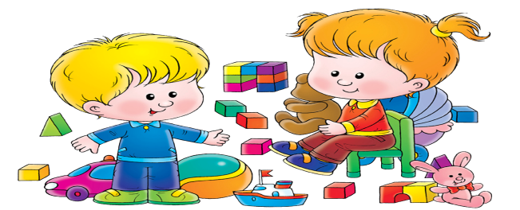

**Дистанционная консультация для родителей «Играем с детьми дома»**

Подготовила:

Социальный педагог - Попова Е.И.

**Найди листочек.**

*Цель:* различать и называть листья знакомых деревьев, вспоминать названия деревьев, развивать речь детей; воспитывать у них внимание и эстетические чувства.

*Материал:* у каждого ребенка одинаковые букеты из 3-4 листочков (клена, дуба, ясеня, березы), один букет у воспитателя.

*Ход игры*

Воспитатель раздает детям букеты, а один оставляет себе. Затем показывает какой-то листочек, например кленовый и говорит: «Раз, два, три - такой же листочек покажи!» Дети поднимают руки и показывают кленовые листочки.

**Отгадайте что в руке.**

*Цель:* учить детей различать и называть овощи, фрукты по цвету, форме; воспитывать интерес к природе.

*Материал:* овощи и фрукты.

*Ход игры*

Дети образуют круг, закладывая руки за спину. Воспитатель кладет в их руки овощи и фрукты, затем показывает что-то из овощей или фруктов, а дети должны определить на ощупь, какой овощ или фрукт лежит в руке. Те, кто имеют такой же предмет, подбегают к воспитателю.

**Деревья и их плоды.**

*Цель*: учить детей подбирать плоды деревьев, развивать зрительную память, внимание.

*Материал:* иллюстрации деревьев (ель, рябина, каштан, липа, клен) картинки (шишка, рябина, каштан, липовое семян, кленовая крылатка).

*Ход игры*

Воспитатель предлагает назвать выставленные дерева, а затем найти их плоды.

**Назвать птицу.**

*Цель:* учить детей узнавать и называть птиц; развивать зрительную память, мышление; воспитывать любовь к природе.

*Материал:* картинки птиц (воробей, голубь, ворона, ласточка, скворец, синица).

*Ход игры*

Перед детьми выставлены птицы, а воспитатель предлагает им назвать их. Ребенок называет птицу, показывает ее, остальные дети знаками показывают согласны они или нет.

**Какого цветка не стало.**

*Цель:* учить детей называть цветы «уголка природы» (традесканция, фиалка, амазонская лилия, бегония) развивать зрительную память, воспитывать желание заботиться о растениях.

*Материал:* цветы «уголка природы».

*Ход игры*

Воспитатель выставляет на стол растения из «уголка природы», дети называют их. Воспитатель предлагает детям закрыть глаза и прячет одно растение.

Дети открывают глаза, они должны отгадать: какой цветка не стало, назвать его.

**Ухаживать за цветами.**

*Цель:* закреплять умение детей ухаживать за растениями «уголка природы»; выбирать нужные вещи для ухода; развивать память, внимательность, воспитывать желание заботиться о растениях.

*Материал:* лейка; тряпка; палка для рыхления; пульверизатор и ненужные для ухода вещи (игрушка, камень, книга и т.д.).

*Ход игры*

На столе лежат вещи, воспитатель предлагает детям выбрать только те вещи, которые нужны для ухода растений. Дети выбирают вещи и называют, что ими делают.

**Магазин цветов.**

*Цель:* закреплять названия и внешние признаки цветов, растущих в «уголке природы»; учить описывать растения двумя-тремя предложениями развивать связную речь, память.

*Материал:* растения «уголка природы».

*Ход игры*

Воспитатель «продавец» предлагает детям «купить» цветы, но «купить» растения можно лишь тогда, когда будет назван и описан цветок. Например: «Это фиалка, у нее круглые, небольшие, пушистые листья. Ее цветы маленькие, красивые, нежные, фиолетового цвета».

**Кто в лесу живет.**

*Цель:* закреплять знания детей о диких животных; развивать память, речь; воспитывать любовь к животным.

*Материал:* наборы игрушек: «Дикие животные» и «Домашние животные».

*Ход игры*

Воспитатель предлагает детям выбрать среди игрушечных животных только тех, которые живут в лесу.

**Найти  цветок.**

*Цель:* закреплять умение детей находить и называть цветы «уголка природы».

*Материал:* цветы «уголка природы».

*Ход игры*

Воспитатель предлагает детям найти цветок, который он называет. Дети находят его, повторяют его название.

**Волшебный мешочек.**

*Цель:* закреплять умение детей называть овощи и их цвет; развивать зрительную память, внимание.

*Материал:* «волшебный мешочек», овощи.

*Ход игры*

Воспитатель предлагает детям по очереди извлечь из «волшебного мешочка» овощ, назвать его и цвет. Воспитатель может предложить, не глядя в мешочек, найти то, что он скажет. Поочередно играют все дети.